Инструкция по товару под заказ АВАНС 20250425.docИнструкция по работе с товаром под заказ: АВАНС (упрощенная версия 2.0)

1. **Оформление заказа покупателя**

при оформлении заказа, кассир делает отметку в бумажном журнале заказов и берет предоплату (аванс с покупателя). Для этого необходимо в программе Кассир нажать кнопку «Внесение аванса» и указать сумму, например 1000 руб.

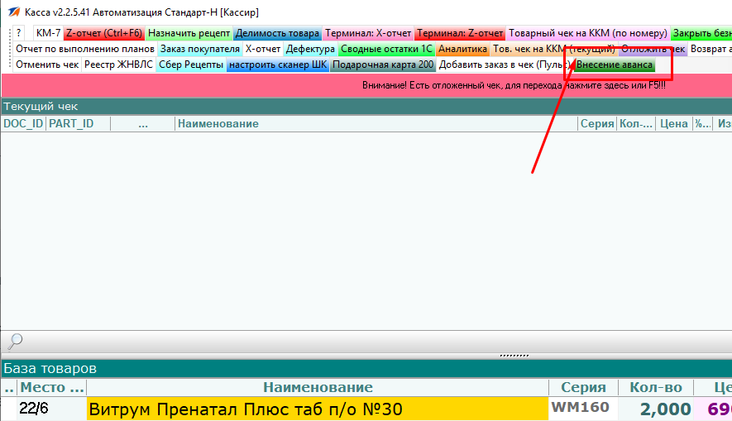

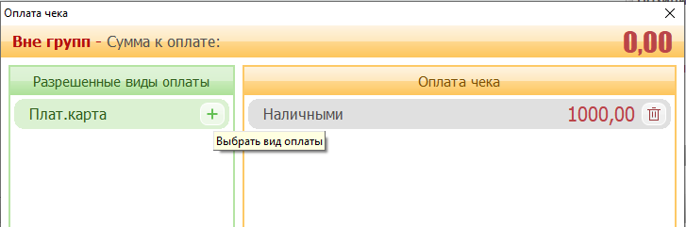

При этом на ККМ будет сформирован чек на указанную сумму

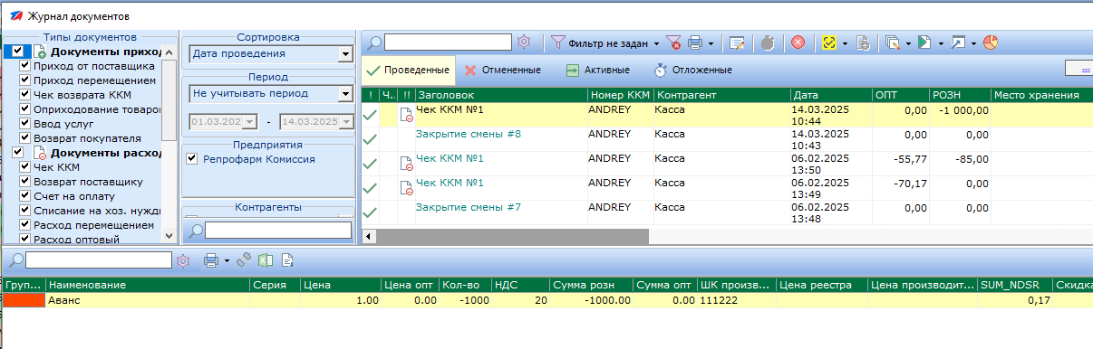

После отбития чека аванса необходимо распечатать копию товарного чека нажав на соответствующую кнопку "Тов. чек на ККМ (по номеру)" и нажать «Печать товарного чека»

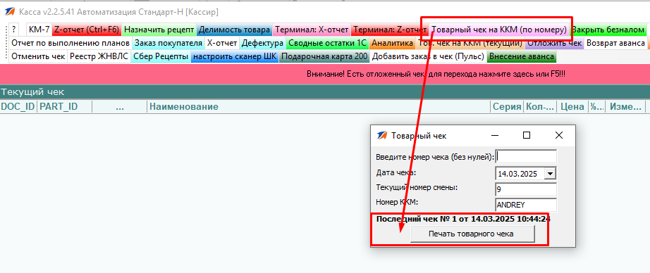

После печати копии чека необходимо приложить к бумажному журналу, а фискальный чек отдать покупателю.

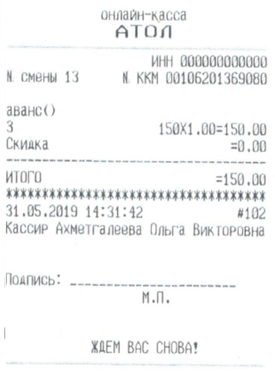

1. **Выдача заказа покупателя**

При поступлении товара, который был заказан для покупателя, товар следует физически отложить, прикрепив к нему копию товарного чека, чтобы было видно сумму аванса. Никаких действий в программе совершать не нужно. При оплате необходимо выбрать «**Предварительная оплата**» и указать сумму предоплаты, остальную часть провести как нал/безнал обычным способом.

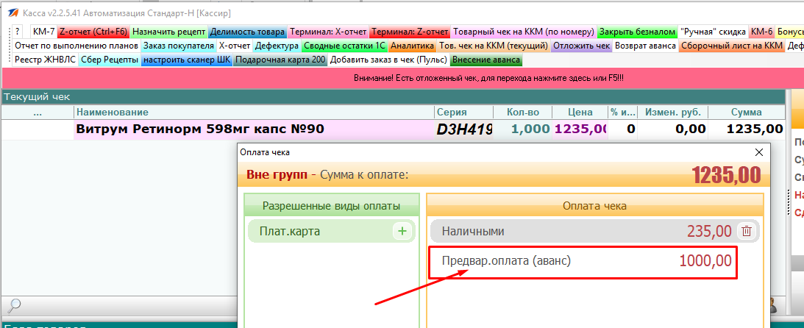

1. **Возврат аванса**

Если возникает необходимость сделать возврат аванса, например, по причине того, что изготовить препарат не смогут, или клиент отказывается от заказа, то нажимаем кнопку F8, находим нужный аванс и добавляем чего в чек возврата.

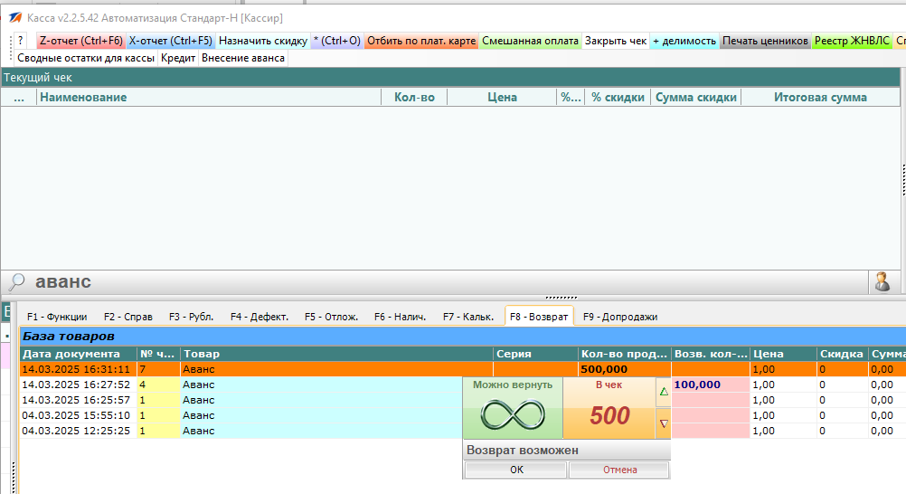

1. **Возврат товара, который приобрели с помощью аванса**

При возврате товара, который был приобретен с помощью аванса, нужно указывать Вид оплаты «Предвар. оплата (Аванс)», аналогично тому, как была сделана продажа.

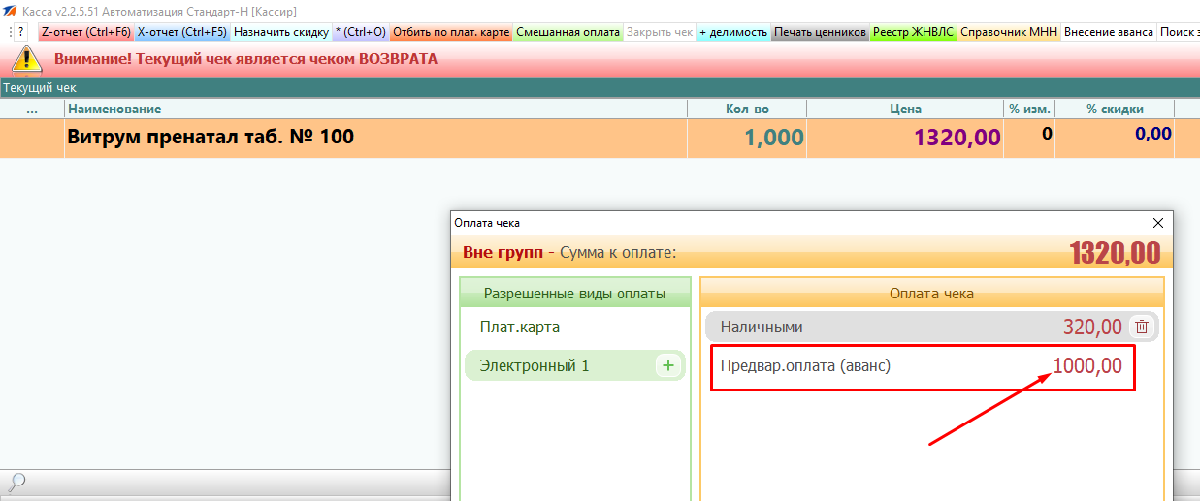

1. **Настройка режима для кассы (для технических специалистов)**
2. Версия программы 2.2.5.46 или выше
3. Вывести на панель кнопку «Внесение аванса»

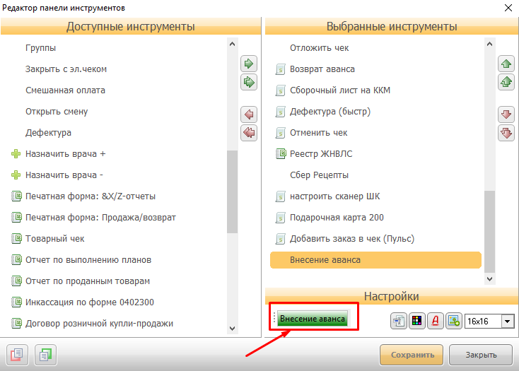

1. Включить вид оплаты «Предварительная оплата (аванс)»

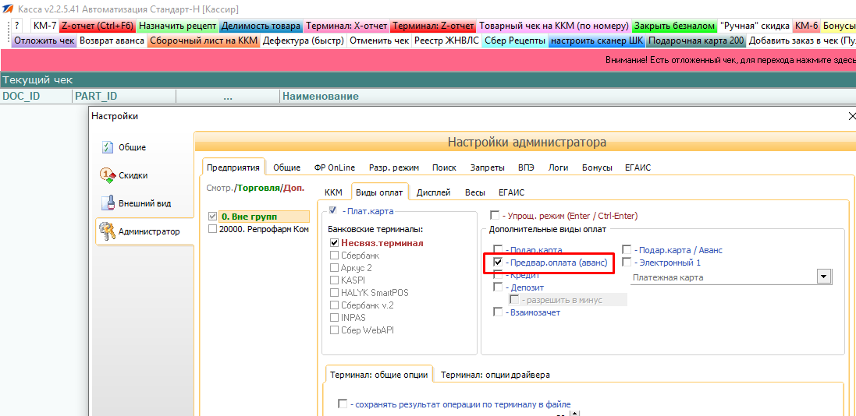

1. В настройках ККМ выбрать партию аванса, она будет «отбиваться» в чеках

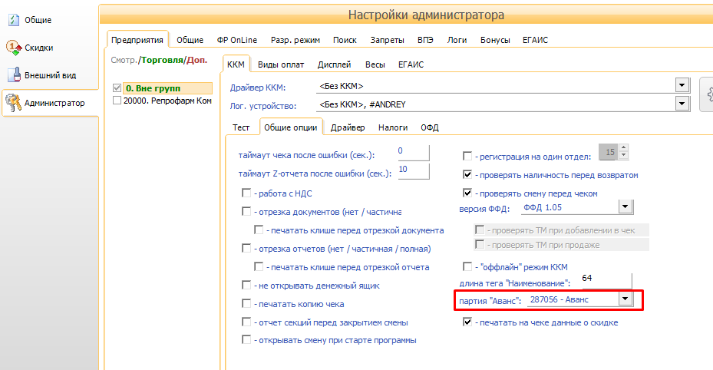

1. Выключить опцию «режим аванса «подарочная карта»», иначе программа будет запрашивать сканирование карты

